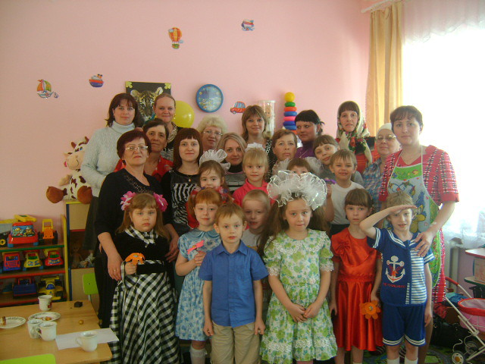

Нетрадиционное родительское собрание в детском саду на тему: «С праздником вас девочки, мамы и бабушки!»
(старшая группа)

Цель: поздравление девочек, мам и бабушек, сопровождающееся стихами, играми и конкурсами. Создание радостного, праздничного настроения у участников праздника. Формирование сплочённого коллектива детей, родителей и педагогов.

Подготовка к мероприятию:
- Заранее пригласите родителей детей, особенно мам, и бабушек. Совместно с детьми сделайте пригласительные своими руками, в которых вы укажите время и дату праздника. Попросите детей отдать приглашения родителям и бабушкам.

- Дети и родители могут одеться в любую одежду, но парадно, а вот воспитатели, которые будут ведущими должны быть в образе мамы и бабушки, поэтому нужно подобрать костюмы. Ведущей, которая будет играть роль мамы, наденьте кухонный фартук, тапочки и халат. Ведущей, которая будет в роле бабушки, для костюма подготовьте платок, длинную юбку в цветочек, вязаную кофту, валенки.

- В качестве подарков приготовьте поделки детей. Сделайте их вместе на занятиях. Это может быть аппликация, поделка из пластилина, поделка из шишек, поделка из перьев, в общем, то, что это будет, зависит от вашей фантазии.

- Группу украсьте воздушными шарами, плакатами с поздравлениями. Вдоль одной из стен расставьте стулья и скамейки для родителей и бабушек. В группе поставьте столы, на них поставьте блюда, приготовленные родителями (не забудьте их об этом предупредить).

Собрание начинается с того, что девочки и мальчики заходят по очереди и встают в две колонны у противоположных стен. Воспитатели в роли ведущих говорят, что они мама всех ребят и бабушка всех ребят. Сегодня они будут помогать мальчикам, поздравлять своих девочек, мам и бабушек.

Ведущая-мама: «Дорогие наши мальчики и девочки, давайте поздравим наших мам!». Дети читают стихи о маме.

1 ребёнок:
Мама – самый лучший,
Самый родной человек на свете!
Мам мы наших поздравляем
И здоровья вам желаем.

2 ребёнок:
Слово мама - дорогое
Мамой нужно дорожить
С ее лаской и заботой
Легче нам на свете жить.

3 ребёнок:
Нашей мамы лучше нет,
Нет добрее ее, нежнее,
Станем навсегда послушны,
И поздравим матерей!

4 ребёнок:
Пусть несет с собою ветер
То, что всем открою я:
В ценном мире, в ценном свете Мама лучше всех - моя.

5 ребёнок:
Им желаем только счастья,
Чтоб спокойно на душе,
Чтоб ушли с души ненастья,
Молодеть и хорошеть.

Ведущая-бабушка: «Мам вы поздравили, а про бабушек забыли? Давайте и бабушек порадуем стихотворениями».
Несколько детей читают по очереди стихи про бабушку.
1 ребёнок:
Я бабулю поздравляю
С женским праздником весны!
Я бабулю обожаю,
Людям бабушки нужны!

2 ребёнок:
Сказку добрую расскажет,
Колыбельную споет,
Теплый зимний шарфик свяжет
И гулять со мной пойдет!

3 ребёнок:
Не накажет шалунишку
И конфетку даст с собой.
И девчонка, и мальчишка,
Любит бабушку любой!

4 ребёнок:
Ближе бабушки чудесной
Нет подружки у меня!
Мне с бабулей интересно,
Не прожить нам врозь ни дня!

5 ребёнок:
У мамы – работа.
У папы – работа.
У них для меня остается суббота.
А бабушка дома всегда.
Она не ругает меня никогда!
Усадит, накормит:
-Да ты не спеши.
Ну, что там стряслось у тебя?
Расскажи!
Я говорю, а бабушка не перебивает,
По крупинкам гречку сидит перебирает…
Нам хорошо – вот так, вдвоем.
Без бабушки – какой же дом?

Ведущая-бабушка: Бабушки любят готовить для своих внучат что-то вкусное. И даже с закрытыми глазами могут различить продукты: макароны, гречка, мука, фасоль, сахар. Игра: «Отгадай на ощупь» (с бабушками).

Ведущая-мама: Проверим, как вы внимательно читаете детям сказки. (Сделать цветик-семицветик для этого конкурса)
Конкурс для всех родителей: «Книга в семье»
Вопросы:
Замяукали котята:
«Надоело нам мяукать!
Мы хотим, как поросята,
Хрюкать!»
(Путаница)
***
В гости к бабушке пошла,
Пироги ей понесла
Серый волк за ней следил,
Обманул и проглотил.
(Красная шапочка)
***
Убежали от грязнули
Чашки, ложки и кастрюли.
Ищет их она, зовет
И в дороге слезы льет.
(Федора)
***
И зайчонок, и волчица –
Все бегут к нему лечиться.
(Айболит)
***
Ждали маму с молоком
А пустили волка в дом
Кто же были эти Маленькие дети?
(Семеро козлят)
***
Как у Бабы у Яги
Нет совсем одной ноги,
Зато есть замечательный
Аппарат летательный. Какой?
(Ступа)
***
Знает утка, знает птица,
Где Кощея смерть таится.
Что же это за предмет?
(Игла)
Ведущая-мама:
На свете добрых слов немало,
Но всех добрее и важнее одно:
Из двух слогов простое слово: «мама»
И нет слов дороже, чем оно.

Ведущая-бабушка: Действительно для любого человека слово мама - дорогое. А бабушка - кто она? А бабушка - тоже мама. Мы все любим своих мам и бабушек и эту любовь выражаем в обращении к ним, в том, как мы их называем.

Конкурс для бабушек и мам: «Нежные слова»
Дети приглашают мам и бабушек встать в круг. (Приглашённые мамы и бабушки становятся в круг лицом к детям.) Дети говорят нежное слово о маме и передают воздушный шарик рядом стоящему. Тот говорит нежное слово и передает шарик дальше и так по кругу.

Ведущая-мама: А теперь пришло время поздравить наших
девочек. Мальчики, образовывайте пары с девочками и проходите к линии.

Проводится конкурс «Поздравление»
Для конкурса понадобится 4 платка, 4 фартука и 4 цветка (если в конкурсе участвуют больше пар, то число вещей берется по числу пар-участников). Ставится 4 стула, на каждый кладут платок, фартук и цветок. На расстоянии 3-4 метра от стульев чертится линия. Вдоль этой линии встают 4 пары мальчик-девочка. Девочки во время конкурса стоят на одном месте, а мальчики по сигналу ведущего должны добежать до стульчика взять фартук, подбежать к девочке, надеть на нее фартук. Затем мальчик бежит за платком, прибегает и повязывает платок девочке. Далее мальчик бежит, берет цветок, подбегает к девочке, встает на одно колено и говорит: «Поздравляю!». В конкурсе побеждает не тот мальчик, который быстрее все сделает, а тот, который будет делать все аккуратно, с нежностью и заботой. Ему вручается медаль «Галантный кавалер», а девочке из его пары вручается медалька с надписью «Везучая».
Всех девочек в этом конкурсе поздравят и каждой вручат цветок.

Ведущие-воспитатели: Всех мы поздравили, поиграли, прочитали стихи. Давайте ещё подарим друг другу улыбки и споём все вместе песню «От улыбки»!

Ведущая-бабушка: Подходит к концу наш праздник. Большое спасибо, что пришли на праздник. Ещё раз поздравляем всех мам, бабушек и девочек с праздником.
Далее ведущие зачитывают стихотворение: «Праздник наш кончается»

Ведущая-мама:
Праздник наш кончается!
Что же нам еще сказать?
Разрешите на прощанье
Вам здоровья пожелать!

Ведущая-бабушка:
Никогда вы не болейте!
И подольше не старейте!
Никогда не огорчайтесь!
И почаще улыбайтесь!

Дети дарят подарки мамам и бабушкам.

Ведущие-воспитатели: А теперь просим всех пройти к столу.

Все дети, родители и бабушки проходят к заранее подготовленным столам для чаепития. К чаепитию мамы и бабушки напекли различные печенья, коврижки и торты.

